IMI HEIMEIER UH8-RF V2 Klemmleiste, Funk, für 8 Zonen

IMI Hydronic Engineering Deutschland

Eigenschaften

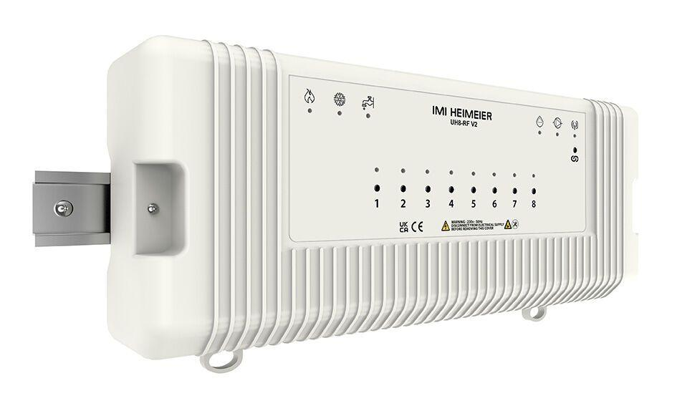

GTIN:

4024052013937

HAN:

1500-00.008